

**О внесении изменений в постановление акимата от 31 августа 2016 года № 410 "Об утверждении регламентов государственных услуг в области ветеринарии"**

***Утративший силу***

Постановление акимата Костанайской области от 25 сентября 2017 года № 470. Зарегистрировано Департаментом юстиции Костанайской области 17 октября 2017 года № 7253. Утратило силу постановлением акимата Костанайской области от 24 января 2020 года № 22

      Сноска. Утратило силу постановлением акимата Костанайской области от 24.01.2020 № 22 (вводится в действие по истечении десяти календарных дней после дня его первого официального опубликования).

      В соответствии со статьей 27 Закона Республики Казахстан от 23 января 2001 года "О местном государственном управлении и самоуправлении в Республике Казахстан", пунктом 3 статьи 16 Закона Республики Казахстан от 15 апреля 2013 года "О государственных услугах" акимат Костанайской области **ПОСТАНОВЛЯЕТ:**

      1. Внести в постановление акимата Костанайской области от 31 августа 2016 года № 410 "Об утверждении регламентов государственных услуг в области ветеринарии" (зарегистрировано в Реестре государственной регистрации нормативных правовых актов под № 6631, опубликовано 13 октября 2016 года в информационно-правовой системе "Әділет") следующие изменения:

      в регламенте государственной услуги "Проведение идентификации сельскохозяйственных животных, с выдачей ветеринарного паспорта", утвержденном указанным постановлением:

      пункты 3 и 4 изложить в следующей редакции:

      "3. Результат оказания государственной услуги – присвоение индивидуального номера животным одним из способов идентификации сельскохозяйственных животных с выдачей ветеринарного паспорта, выдача дубликата, выдача выписки из ветеринарного паспорта, либо мотивированный ответ об отказе в оказании государственной услуги по основаниям, предусмотренным пунктом 9-1 стандарта государственной услуги "Проведение идентификации сельскохозяйственных животных, с выдачей ветеринарного паспорта", утвержденного приказом Министра сельского хозяйства Республики Казахстан от 6 мая 2015 года № 7-1/418 "Об утверждении стандартов государственных услуг в сфере ветеринарии" (зарегистрирован в Реестре государственной регистрации нормативных правовых актов под № 11959) (далее – Стандарт).

      Форма предоставления результата оказания государственной услуги: электронная/бумажная.

      4. Основанием для начала процедуры (действия) по оказанию государственной услуги является принятие услугодателем заявления услугополучателя по форме согласно приложениям 1, 2, 3 к Стандарту с приложением документов, указанных в пункте 9 Стандарта (далее – пакет документов), либо заявление в форме электронного документа, удостоверенного электронной цифровой подписью (далее – ЭЦП) услугополучателя.";

      в регламенте государственной услуги "Присвоение учетных номеров объектам производства, осуществляющим выращивание животных, заготовку (убой), хранение, переработку и реализацию животных, продукции и сырья животного происхождения, а также организациям по производству, хранению и реализации ветеринарных препаратов, кормов и кормовых добавок", утвержденном указанным постановлением:

      подпункт 3) пункта 5 изложить в следующей редакции:

      "3) ответственный исполнитель услугодателя рассматривает пакет документов, подготавливает проект результата оказания государственной услуги и передает руководителю услугодателя:

      в подразделение местного исполнительного органа района (города областного значения), осуществляющего деятельность в области ветеринарии – 6 (шесть) рабочих дней;

      в случае изменения наименования и/или организационно-правовой формы и не повлекшее изменение вида осуществляемой деятельности объекта производства – 4 (четыре) рабочих дня.

      Ответственный исполнитель услугодателя в течение 2 (двух) рабочих дней с момента получения документов проверяет полноту представленных документов.

      В случае представления заявителем неполного пакета документов и (или) документов с истекшим сроком действия услугодатель в указанные сроки дает письменный мотивированный отказ в дальнейшем рассмотрении заявления.

      Результат процедуры (действия) – проект результата оказания государственной услуги;";

      приложение 2 к указанному Регламенту государственной услуги изложить в новой редакции согласно приложению 1 к настоящему постановлению;

      в регламенте государственной услуги "Выдача ветеринарно-санитарного заключения на объекты государственного ветеринарно-санитарного контроля и надзора", утвержденном указанным постановлением:

      пункты 3 и 4 изложить в следующей редакции:

      "3. Результат оказания государственной услуги – ветеринарно-санитарное заключение о соответствии объекта ветеринарным (ветеринарно-санитарным) правилам и требованиям или о несоответствии объекта ветеринарным (ветеринарно-санитарным) правилам и требованиям с рекомендацией об устранении выявленных нарушений (далее – ветеринарно-санитарное заключение), либо мотивированный ответ об отказе в оказании государственной услуги по основаниям, предусмотренным пунктом 9-1 стандарта государственной услуги "Выдача ветеринарно-санитарного заключения на объекты государственного ветеринарно-санитарного контроля и надзора", утвержденного приказом Министра сельского хозяйства Республики Казахстан от 6 мая 2015 года № 7-1/418 "Об утверждении стандартов государственных услуг в сфере ветеринарии" (зарегистрирован в Реестре государственной регистрации нормативных правовых актов под № 11959) (далее – Стандарт).

      Форма предоставления результата оказания государственной услуги: бумажная.

      4. Основанием для начала процедуры (действия) по оказанию государственной услуги является принятие услугодателем заявления услугополучателя по форме и с приложением документов, указанных в пункте 9 Стандарта (далее – пакет документов), либо заявление в форме электронного документа, удостоверенного электронной цифровой подписью (далее – ЭЦП) услугополучателя.";

      подпункт 2) пункта 5 изложить в следующей редакции:

      "2) государственный ветеринарный врач рассматривает пакет документов и подготавливает проект результата оказания государственной услуги:

      со дня сдачи пакета документов услугополучателем услугодателю или на Портал – 4 (четыре) рабочих дня.

      Государственный ветеринарный врач в течение 2 (двух) рабочих дней с момента получения документов проверяет полноту представленных документов.

      В случае представления заявителем неполного пакета документов и (или) документов с истекшим сроком действия услугодатель в указанные сроки дает письменный мотивированный отказ в дальнейшем рассмотрении заявления.

      Результат процедуры (действия) – проект результата оказания государственной услуги;";

      приложение 2 к указанному Регламенту государственной услуги изложить в новой редакции согласно приложению 2 к настоящему постановлению;

      в регламенте государственной услуги "Аттестация физических и юридических лиц, осуществляющих предпринимательскую деятельность в области ветеринарии", утвержденном указанным постановлением:

      пункты 3 и 4 изложить в следующей редакции:

      "3. Результат оказания государственной услуги – аттестационный лист с указанием одного из решений:

      1) аттестован;

      2) подлежит повторной аттестации;

      3) не аттестован.

      Либо мотивированный ответ об отказе в оказании государственной услуги по основаниям, предусмотренным пунктом 9-1 стандарта государственной услуги "Аттестация физических и юридических лиц, осуществляющих предпринимательскую деятельность в области ветеринарии", утвержденного приказом Министра сельского хозяйства Республики Казахстан от 6 мая 2015 года № 7-1/418 "Об утверждении стандартов государственных услуг в сфере ветеринарии" (зарегистрирован в Реестре государственной регистрации нормативных правовых актов под № 11959) (далее – Стандарт).

      Форма предоставления результата оказания государственной услуги: электронная.

      4. Основанием для начала процедуры (действия) по оказанию государственной услуги является принятие услугодателем заявления услугополучателя по форме и с приложением документов, указанных в пункте 9 Стандарта (далее – пакет документов), либо заявление в форме электронного документа, удостоверенного электронной цифровой подписью (далее – ЭЦП) услугополучателя.";

      подпункт 3) пункта 5 изложить в следующей редакции:

      "3) ответственный исполнитель услугодателя рассматривает пакет документов, подготавливает проект результата оказания государственной услуги и передает руководителю услугодателя:

      со дня сдачи пакета документов услугополучателем и до момента получения результата оказания государственной услуги – осуществляется согласно графику аттестации.

      Ответственный исполнитель услугодателя в течение 2 (двух) рабочих дней с момента получения документов проверяет полноту представленных документов.

      В случае представления заявителем неполного пакета документов и (или) документов с истекшим сроком действия услугодатель в указанные сроки дает письменный мотивированный отказ в дальнейшем рассмотрении заявления.

      Результат процедуры (действия) – проект результата оказания государственной услуги;";

      приложение 2 к указанному Регламенту государственной услуги изложить в новой редакции согласно приложению 3 к настоящему постановлению.

      2. Контроль за исполнением настоящего постановления возложить на курирующего заместителя акима Костанайской области.

      3. Настоящее постановление вводится в действие по истечении десяти календарных дней после дня его первого официального опубликования.

|  |  |
| --- | --- |
| *Аким* *Костанайской области* | *А. Мухамбетов* |

|  |  |
| --- | --- |
|  | Приложение 1 к постановлению акимата от 25 сентября 2017 года № 470 |
|  | Приложение 2 к Регламенту государственной услуги "Присвоение учетных номеров объектам производства, осуществляющим выращивание животных, заготовку (убой), хранение, переработку и реализацию животных, продукции и сырья животного происхождения, а также организациям по производству, хранению и реализации ветеринарных препаратов, кормов и кормовых добавок" |

**Справочник бизнес-процессов оказания государственной услуги "Присвоение учетных номеров объектам производства, осуществляющим выращивание животных, заготовку (убой), хранение, переработку и реализацию животных, продукции и сырья животного происхождения, а также организациям по производству, хранению и реализации ветеринарных препаратов, кормов и кормовых добавок"**

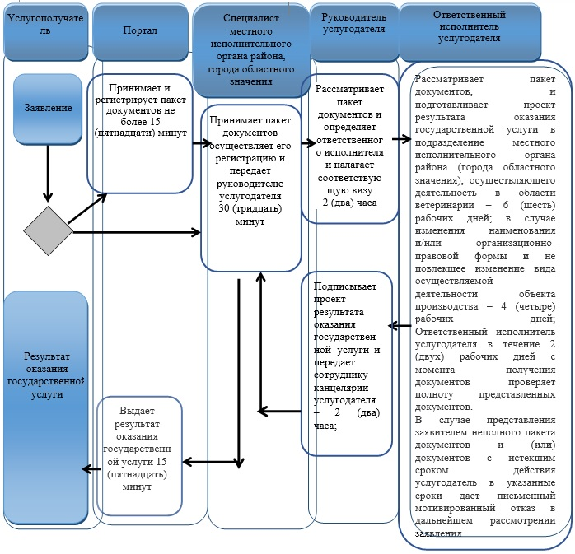

**Условные обозначения**

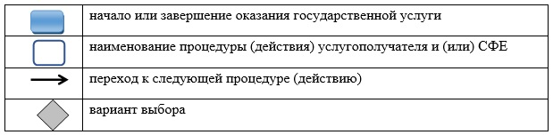

|  |  |
| --- | --- |
|  | Приложение 2 к постановлению акимата от 25 сентября 2017 года № 470 |
|  | Приложение 2 к Регламенту государственной услуги "Выдача ветеринарно-санитарного заключения на объекты государственного ветеринарно-санитарного контроля и надзора" |

**Справочник бизнес-процессов оказания государственной услуги "Выдача ветеринарно-санитарного заключения на объекты государственного ветеринарно-санитарного контроля и надзора"**

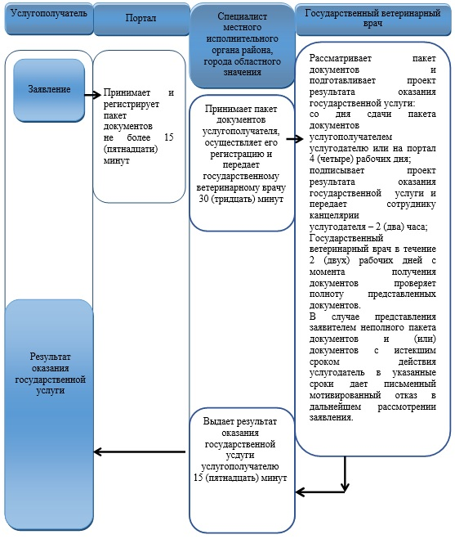

**Условные обозначения**

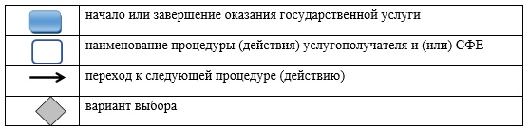

|  |  |
| --- | --- |
|  | Приложение 3 к постановлению акимата от 25 сентября 2017 года № 470 |
|  | Приложение 2 к Регламенту государственной услуги "Аттестация физических и юридических лиц, осуществляющих предпринимательскую деятельность в области ветеринарии" |

**Справочник бизнес-процессов оказания государственной услуги "Аттестация физических и юридических лиц, осуществляющих предпринимательскую деятельность в области ветеринарии"**

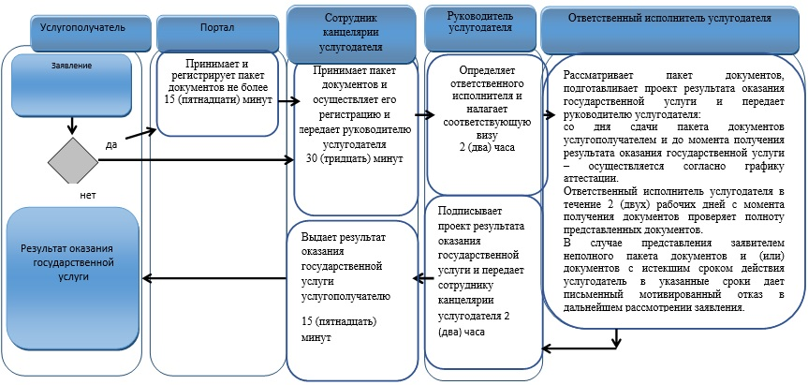

**Условные обозначения**

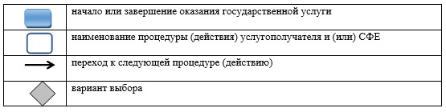

© 2012. РГП на ПХВ «Институт законодательства и правовой информации Республики Казахстан» Министерства юстиции Республики Казахстан